Druk Nr 269/2025
Projekt z dnia 21 listopada 2025 r.

Uchwała nr
Rady Miejskiej w Łodzi
z dnia 2025 r.
w sprawie przystąpienia do sporządzenia zmiany miejscowego planu zagospodarowania przestrzennego dla części obszaru miasta Łodzi położonej w rejonie ulic: Pabianickiej, Chocianowickiej, Łaskowice i Nad Dobrzynką oraz południowej granicy Miasta.
Na podstawie art. 18 ust. 2 pkt 15 ustawy z dnia 8 marca 1990 r. o samorządzie gminnym (Dz. U. z 2025 r. poz. 1153 i 1436), w związku z art. 14 ust. 1 i art. 27 ustawy z dnia 27 marca 2003 r. o planowaniu i zagospodarowaniu przestrzennym (Dz. U. z 2024 r. poz. 1130, 1907 i 1940 oraz z 2025 r. poz. 527 i 680), Rada Miejska w Łodzi
uchwala, co następuje:
§ 1. Przystępuje się do sporządzenia zmiany miejscowego planu zagospodarowania przestrzennego dla części obszaru miasta Łodzi położonej w rejonie ulic: Pabianickiej, Chocianowickiej, Łaskowice i Nad Dobrzynką oraz południowej granicy Miasta, uchwalonego uchwałą Nr XLVIII/1476/21 Rady Miejskiej w Łodzi z dnia 15 września 2021 r. (Dz. Urz. Woj. Łódzkiego poz. 4805), zwanej dalej zmianą planu.
§ 2. Granice obszaru objętego projektem zmiany planu zostały oznaczone na rysunku stanowiącym załącznik do niniejszej uchwały.
§ 3. Przedmiotem zmiany planu jest likwidacja terenów oznaczonych symbolami: 1.U, 2.U i 3.U, korekta linii rozgraniczającej terenów oznaczonych symbolami: 2.P/U, 3.P/U, 5.KDL i 2.KDD, korekta linii zabudowy nieprzekraczalnej w terenach oznaczonych symbolami 2.P/U i 3.P/U, a także dostosowanie pozostałych ustaleń planu miejscowego do powyższych zmian.
§ 4. Wykonanie uchwały powierza się Prezydentowi Miasta Łodzi.
§ 5. Uchwała wchodzi w życie z dniem podjęcia.

Przewodniczący
Rady Miejskiej w Łodzi
Bartosz DOMASZEWICZ

Projektodawcą jest
Prezydent Miasta Łodzi
Załącznik
do uchwały Nr
Rady Miejskiej w Łodzi
z dnia 2025 r.
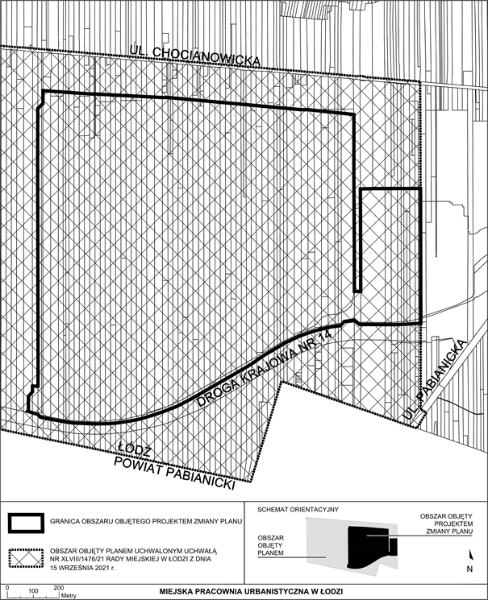

Uzasadnienie
do projektu uchwały w sprawie przystąpienia do sporządzenia zmiany miejscowego planu zagospodarowania przestrzennego dla części obszaru miasta Łodzi położonej w rejonie ulic: Pabianickiej, Chocianowickiej, Łaskowice i Nad Dobrzynką oraz południowej granicy Miasta.
W niniejszej uchwale wskazuje się część obszaru objętego ustaleniami obowiązującego miejscowego planu zagospodarowania przestrzennego dla części obszaru miasta Łodzi położonej w rejonie ulic: Pabianickiej, Chocianowickiej, Łaskowice i Nad Dobrzynką oraz południowej granicy Miasta, uchwalonego uchwałą Nr XLVIII/1476/21 Rady Miejskiej w Łodzi z dnia 15 września 2021 r. (Dz. Urz. Woj. Łódzkiego poz. 4805),
o powierzchni ok. 146,8 ha, dla którego przewiduje się likwidację terenów oznaczonych symbolami: 1.U, 2.U i 3.U, korektę linii rozgraniczającej terenów oznaczonych symbolami: 2.P/U, 3.P/U, 5.KDL i 2.KDD, korektę linii zabudowy nieprzekraczalnej w terenach oznaczonych symbolami 2.P/U i 3.P/U. Z przewidywaną zmianą planu może wiązać się konieczność dostosowania pozostałych ustaleń planu miejscowego lub korekty o charakterze redakcyjnym.
W granicach proponowanego przystąpienia do sporządzenia zmiany planu miejscowego znalazły się tereny oznaczone symbolami: 1.U, 2.U i 3.U, 2.P/U, 3.P/U, 5.KDL i 2.KDD, na których zostały rozpoczęte procesy inwestycyjne w formie centrów magazynowych i logistycznych wraz z niezbędną infrastrukturą drogową, realizowane zgodnie z obowiązującym planem miejscowym oraz decyzjami o zezwoleniu na realizację inwestycji drogowej. Podjęcie uchwały w sprawie przystąpienia do sporządzenia zmiany miejscowego planu zagospodarowania przestrzennego jest konsekwencją dostosowania ustaleń planu do stanu faktycznego, w celu zwiększenia potencjału budowlanego obszaru.
Zgodnie z art. 14 ust. 5 ustawy z dnia 27 marca 2003 r. o planowaniu i zagospodarowaniu przestrzennym (Dz. U. z 2024 r. poz. 1130, 1907 i 1940 oraz z 2025 r. poz. 527 i 680), przygotowanie uchwały poprzedzone zostało wykonaniem analizy dotyczącej zasadności przystąpienia do sporządzenia zmiany planu oraz ustaleniem niezbędnego zakresu prac planistycznych.
Podjęcie uchwały o przystąpieniu do sporządzania zmiany planu nie narusza prowadzonej przez Miasto polityki przestrzennej. W związku z powyższym Prezydent Miasta Łodzi przedkłada projekt niniejszej uchwały.

